第1章 绪论
  - 研究背景和意义
近十年以来，半导体的发展趋势表明，过去几十年来时钟速度的惊人提高已经结束，单核处理器对计算机应用性能提升和成本降低的贡献达到了极限^{[1]}，但社会和科学技术的发展对计算机性能的需求仍然不断提高。这推动了硬件和架构设计理念向集成多处理器设计的转变^{[2]}。近年来，多核系统越来越受欢迎，并行化已经成为了新的趋势，高性能计算领域也正在蓬勃发展。然而，由于串行编程思想仍然深深地根植于当下的软件开发流程中，尽管当前大多数硬件（如多核处理器、GPU等）均具备为并行计算而设计的设想，但目前大部分流行的生产软件仍然是串行的，未能充分利用多核技术带来的潜在性能提升^{[3]}。换言之，在大多数情况下，现代体系结构提供的很大一部分计算资源并没有被充分利用。
针对这一问题，并行编程的新方法和新技术正在逐步发展起来。例如，基于共享内存多核架构的OpenMP、Click和英特尔的TBB；基于分布式平台的MPI、Hadoop；以及专门为加速器量身定制的OpenCL和CUDA等并行编程框架的出现，使得并行编程的方法更加便捷和多样^{[4]}。从某种意义上说，在生产科学和工业领域广泛遇到的数据密集型应用，只需通过对其代码的并行性进行分析，利用现有手段将其进行并行化改造，即可达到大幅提高应用性能和计算资源利用率的目的^{[5]}。而需要说明的是，一种工具或手段并不能很好的完成这一目标，目前的程序并行化过程中，往往需要在不同阶段结合应用各种手段，以使得程序发挥更好的性能，计算资源得到更好的利用。
这些手段主要包括：（1）在编码阶段，采用人工的方式根据实际平台特点和程序特征对源码的并行性进行分析，使用上述并行编程框架对代码中可以并行化的片段进行改造以达到使代码并行执行的目的。这一方法可以很好的将硬件平台优势、开发人员的行业经验及程序特征结合在一起，但对于大型的应用程序，这项任务会变得十分繁琐和复杂；（2）在编译阶段，使用编译器将程序自动并行化，这一手段的重心主要集中在程序中的循环片段，编译器自动识别循环并分析数据依赖，然后对可以并行化的循环片段进行自动并行化。这一过程使开发人员摆脱了手动并行化的繁琐过程，更加科学、准确地发现了程序中可以并行的代码片段，但并行化后的程序性能却因编译器的选择、硬件平台架构和程序本身特征而各有不同。（3）在代码重构阶段，使用重构工具自动发掘程序中可以并行的片段，对开发人员进行指导建议，结合人工的方式半自动的将串行代码转换为并行代码。这一方法既结合了（1）、（2）两种方法的优势，又较大程度的避免了其短板。然而，该方法在使用中也具备着很大的局限性，如有些工具使用的分析算法对程序的某些特征，特别是循环体中语句的数学表示存在限制、有些工具则需要借助程序执行过程中的数据进行分析等，这些限制对于程序复杂、数据量大、执行时间长的应用程序并不友好。
由此可见，虽然高性能计算技术现在已经发展起来，但是并行程序的开发仍然是一个很复杂的任务。首先，它很大程度上依赖于开发工具和硬件平台，从编程、调试到性能分析都需要付出大量的劳动。其次，它对开发人员的要求较高，需要具备丰富的计算机知识、对并行编程理论技术的深入理解和对计算机程序特征的准确把握等。而随着高性能计算技术渐渐被视为解决计算量巨大且数据密集型问题的经济而有效的方法，诸如医疗成像、气候模拟、药物发现、地质能源勘探等众多领域的从业人员为了提高工作效率与质量，不断地尝试通过并行编程技术针对一些优秀的理论以及数据处理算法进行试验与改进，并且在实践中出现了在大型集群系统（如：超级计算机）中同时使用两种或多种并行编程模型和框架的趋势。并行编程的高门槛使得在这些应用领域中的从业人员，由于专业知识的限制和因工作压力而无暇深入研究并行编程技术等等因素在并行编程方面受到了极大的阻碍，直接导致了行业经验、专业技能、数据处理需求与实际处理效率之间的不对称关系。因此，上述众多领域迫切的需要更加方便快捷的代码并行化手段和更加简单易用的并行编程工具，来提高数据处理效率，避免计算资源的浪费。但是不难发现，无论使用哪种手段和工具，如何更好的发现程序中可以并行化的片段才是所有工作的前提和基础，才是串行程序并行化的重中之重 ，这也是当前高性能计算领域的一大重点研究方向。
近年来，深度学习在自然语言处理（NLP）领域取得了巨大的成功^{[6]}。众所周知，自然语言拥有词、短语、句子、段落、文章的层级结构，类似的，程序源码拥有关键字、表达式、选择/分支/循环结构、函数、再到整个程序的层级结构，这使得程序源码分析领域的研究者们受到了极大的启发。从代码的语义信息出发，研究者们通过对代码的抽象语法树（AST）、中间表示（IR）、编译后的二进制文件、控制流程图（CFG）、数据流程图（DFG）等等各种表示形式进行类似于NLP中词嵌入的工作，将源代码文件转换为机器学习的数据组织形式——向量。并使用这些向量通过不同的机器学习模型完成了诸如变量名/函数名预测、代码补全、恶意代码检测、内存溢出风险检测、算法程序分类等等源码分析任务且效果显著。可见，深度学习在程序源码分析领域同样具有巨大的潜力与活力。鉴于现有对于程序中可并行片段的发现手段本身的限制性，使用深度学习的方法，通过大量人工标注的数据训练模型，从而达到自动识别程序中可以并行化的代码片段对于高性能计算领域的快速发展具有重大意义。
  - 国内外研究现状

1.2.1国内研究现状
在国内，程序的并行性分析是一个老生常谈的问题，而使用深度学习进行源码分析是近几年才出现的新研究方向。2002年，乐晓波、汪琳等人做了用Petri网分析循环程序的并行性的相关研究，将Petri网用于数据相关性分析理论中,从全局的观点分析出同一数据处所有语句的相关性,从而提出了将循环程序转换为并行程序的有效方法^{[7]}。2007年，蒋作、高毅结合相关并行技术与定义，提出了可以把串行程序中可并行执行的语句识别出来的PARALLELIZING算法^{[8]}。2009年，梁博、安虹等提出了寻找适于推测并行执行的子程序结构的基本判定依据，通过运行由Simplescalar工具集改造得到的动态剖析工具ProRV、ProFun和SPEC CPU2000基准测试程序，对子程序结构线程化推测执行的适合性进行了详细分析,给出了具有指导意义的实验分析方法和实验数据^{[9]}。2010年，闫昭、刘磊针对目前大量串行遗产程序无法在高性能并行计算机上高效运行的问题, 提出一种基于数据依赖关系分析技术的程序自动并行化方法, 采用数据依赖关系分析技术对串行程序进行分析, 将串行程序中基本块分成两类: 彼此间具有依赖关系的基本块和彼此间无依赖关系的基本块, 通过对无依赖关系的基本块进行并行处理实现串行程序的自动并行化, 从而解决了在对串行程序自动并行处理时开销增大的缺点, 并得到较好的并行优化结果^{[10]}。2011年，郭慎、李培峰等人提出了一种基于特征的程序可并行点发现方法，通过对程序的静态特征和动态特征进行提取分析和整理，利用svm根据上述特征进行可并行点挖掘^{[11]}。2013年，王磊、曲卫平、李敬兆研究了自动并行化中的前端分析技术,引入了人工智能搜索方法,并且对其进行改进,实现了在评估函数支持下进行广度和深度搜索的方法^{[12]}。2017年，王家龙、刘艳红、沈立面向一个高效的软件TLS模型HEUSPEC,研究了代码自动生成工具C2H的设计与实现方法，该方法已在开源编译器Clang上实现.面向Rodinia,OmpScr等基准程序的测试结果表明,C2H能够将带有简单标注语句的串行C代码转换为HEUSPEC并行代码,且其性能与手工编写的HEUSPEC并行代码的性能十分接近^{[13]}。2018年，王时雨、张胜兵等人基于LLVM编译架构，提出了一种针对图像处理类程序的可并行性分析方法，从程序中的数据依赖关系和可并行特征两个方面对程序中的循环进行分析，实现了图像处理类程序的自动并行分类^{[14]}。2019年，谭丁武、张坤芳等人提出了一种程序的中间表示——ESAST图，并基于该图提出GGANN图神经网络模型，对给定的源码程序进行了高精度的算法分类^{[15]}。

1.2.2国外研究现状
国外对于程序的并行性分析更趋向于编译优化、提出软件架构和源到源转换。2008年，Uday Bondhugula、J. Ramanujam提出了一种基于Polyhedral多面体模型的整数线性优化算法，并由该算法驱动实现程序源到源转换框架Pluto，该框架可以发现串行程序中的并行性和局部可优化部分，并提供向C/C++源码中加入OpenMP标记的功能^{[16]}。其他相关研究也同样表明了Polyhedral多面体模型对于程序优化的实用性[17,18,19,20,21,22,23,24,25,26]。2012年，Javier Diaz等人对当时常见的并行编程模型和工具对高性能计算领域的适用性进行了调查和分析，发现混合并行编程可以更好的利用计算机集群功能，而异构编程也由于多核CPU+GPU架构的流行而越来越普遍^{[27]}。2013年，Daniel Fried等人研究了一种自动分类方法，利用监督学习算法对NAS并行基准测试集（NPB）进行学习和分类，较为全面的比较了支持向量机、决策树等在程序并行性分类问题上的性能表现^{[28]}。2016年，Zhen Li等提出了一个基于动态程序分析的通用并行性框架DiscoPoP，框架以计算单元（CU）为基础概念，将程序表示为CU图，提供了与编程语言无关的高效的数据依赖分析工具^{[29]}。David del Rio Astorga等人提出了一种有助于发现和自动标注程序源码文件中Pipline并行模式片段的图形分析工具PPAT，极大的促进了串行代码到并行代码的转换效率^{[30]}。同年，该团队对PPAT进行扩展和改善，添加了对Map、Farm并行模式的支持，简化了源到源转换的流程^{[31]}。2018年，Haibo Zhao、Fei Zheng等人提出了一种可以识别二进制文件中的可并行部分并自动将其并行化的方法，扩展了现有编译器的编译优化技术，为进一步提高程序性能做出贡献^{[32]}。
对于使用深度学习方法进行源码分析，国外的研究同样活跃。2015年，Lili Mou,、Ge Li等人提出了一种基于程序抽象语法树结构的卷积神经网络TBCNN，并通过实验验证了相较于其他NLP神经网络模型，TBCNN在程序分类问题上更加有效^{[33]}。2017年，Vincent J. Hellendoorn Min-je 等人对深度神经网络模型是否是源代码建模的最佳选择进行了深入探讨^{[34]}。同年，Choi、Sehun Jeong等人提出了一种以数据驱动的、完全端到端的检测代码缓冲区溢出的方法，该团队使用程序模板自动生成大量带有标注的数据集，通过记忆网络模型对数据集进行学习与分类，实验证明，该模型在检测程序缓冲区溢出的问题上表现优异^{[35]}。2018年，Carson D. Sestili等人在文献[35]的基础上，利用记忆网络模型，针对缓冲区溢出问题检测与现有静态分析工具进行对比，并致力于为未来可能解决的问题如为深度学习提供更合适的数据等^{[36]}。Uri Alon等人提出使用抽象语法树中的路径表示程序，而不是将其作为一个简单的序列，通过训练神经网络实现了对程序中变量名称的预测^{[37]}。同年，ALON和他的团队提出了基于抽象语法树对源代码进行嵌入表示的code2vec模型，用于将代码片段表示为连续分布的向量，能够更加准确的学习代码语义^{[38]}。此外，Miltiadis Allamanis等人在2018年建议使用图来表示代码的语义结构，并提出使用基于图的深度学习方法对程序结构进行推理^{[39]}。Tal Ben-Nun等人在他们的论文中，提出了基于中间表示的可学习代码语义表示NCC，将程序编译为LLVM IR然后再通过建立程序上下文流图（XFG），使用图嵌入的方法对代码进行嵌入表示。相较于直接处理代码或使用抽象语法树对代码进行嵌入的方法，NCC在算法分类等问题上具有更加表现^{[40]}。2019年，Zimin Chen等人对现有的源代码嵌入方法进行了讨论，总结了数据驱动的NLP技术在源码分析领域中的应用现状^{[41]}。
  - 本文的主要工作
本文提出了一种基于深度学习的串行程序并行化方法，提供具备基础功能的线上并行编程平台，简化并行编程方式，自动识别串行程序中的可并行部分，为并行编程提供指导。主要工作包括以下4个部分：
(1)首次提出并构造了用于串行程序可并行性挖掘的数据集GFCPD(Graphs For Code Parallelism Discovery)，该数据集不仅覆盖了Livermore、NPB等常见的并行程序基准测试集，同时包含了常用数学程序库以及图的相关算法、树的相关算法等复杂算法的不同实现。是一个全新的、基于程序上下文流图（XFG）的、用于程序可并行性预测深度学习任务的通用数据集。
(2) 据目前所阅文献情况，首次使用图卷积神经网络模型进行串行程序可并行部分挖掘，将图神经网络模型用于代码的可并行性挖掘任务。并将实验结果同传统方法、现有程序并行性分析工具、其他神经学习模型等方面进行对比，从而验证了图卷积神经网络模型在程序可并行性分析任务中的可行性与优越性。
(3)基于XML技术实现了并行编程标记语言，对MPI、OpenMP等现有编程模型进行设计与封装，提供统一的编程接口，简化并行编程方式，降低并行编程门槛。
(4)实现了并行编程辅助平台，集成了并行标记语言、标记语言编辑器、串行代码可并行部分识别等功能。
  - 本文的组织结构
第一章为绪论。主要介绍课题选择的背景和意义，分析了进十年来国内外对于串行程序并行化方面的研究与机器学习方法在源码分析领域的应用现状。说明了发现串行程序中的可并行部分是串行程序并行化中的首要任务，使用机器学习的方法进行这一研究切实可行且意义重大。最后对论文的主要工作以及内容做简要介绍。
第二章对本文的研究内容和研究过程中涉及到的理论与方法进行详细介绍，包括程序的可并行性分析、LLVM编译框架、程序的上下文流图（XFG）、Polyhedral模型、pluto编译器和图神经网络。
第三章主要介绍数据集GFCPD(Graphs For Code Parallelism Discovery)的构造过程，对数据集的代码成分分布、预处理过程中的相关细节及用于神经网络输入的数据组织形式进行了展开叙述。
第四章是本文的重点研究内容，全面介绍了识别串行程序中的可并行部分的实验方法，并对该方法进行可行性分析。将实验过程分为嵌入和分类两个步骤，分别介绍嵌入模型和分类模型的模型结构与实验结果。在嵌入部分着重分析嵌入过程和嵌入结果对代码语义的表示程度；在分类部分着重介绍模型的改进与对比实验，分析本文实验方法相较于其他方法的优劣性。
第五章将本文的所有研究内容和成果融会贯通，首先说明基于XML的并行标记语言的设计思路，然后介绍并行编程平台中关于使用并行标记语言进行编程功能的实现，最后介绍如何将自动识别串行程序中可并行部分的特性集成在并行编程平台中。
结论中对论文的研究工作进行了总结，分析了本文所作研究的成果和局限性，为下一步的研究工作指明了方向。

第2章 相关理论与方法

2.1程序的并行性分析
并行编程在实际工程应用中占有着举足轻重的位置。尤其在地震数据处理、物理模型计算等科学计算领域具备着巨大的应用潜力。对于计算机程序而言，并行性可以分为控制并行性和数据并行性。前者是将程序划分为多个可独立执行的部分，每个部分对相同的一份数据同时执行不同的操作；而后者则是将数据划分为多个部分，使用多个相同的程序同时处理不同的数据。若想要将串行程序改写为并行程序，使得计算机可以同时正确的处理多个任务或快速高效的处理庞大数据，从而提高程序执行的效率，以达到节约时间成本和充分利用计算资源的目的，首要任务则是关注程序中的依赖关系，进行串行程序的并行性分析。

2.1.1数据依赖与控制依赖
程序是否具备并行性往往取决于程序中所存在的依赖关系，而依赖关系又可以分为数据依赖关系和控制依赖关系。本小节将介绍它们并讨论它们在程序并行性分析中所扮演的角色。
一般来讲，如果一个循环中不存在控制语句，且循环体中的语句无论如何变换执行顺序，循环的执行结果都不会改变，那么我们认为这个循环是可以并行化的。因此，关于循环内的数据依赖关系分析，往往主要针对流相关、反相关和输出相关三种数据依赖关系（如图2.1所示）。图2.1例（a）中，语句S1对元素A[i]先进行写操作，语句S2对元素A[i]后执行读操作。语句S2中A[i]的值，依赖于语句S1中对A[i]的操作结果，必须保证语句S1先于S2执行，才能保证程序执行结果的正确性，此时我们正语句S1和语句S2存在数据流相关；图2.1例（b）中，语句S1对元素C[i]先执行读操作，语句S2对元素C[i]后进行写操作，必须保证语句S1先于语句S2执行，才能保证语句S1执行结果正确，此时我们称语句S1数据反相关与语句S2；图2.1例（c）中，语句S1和语句S2均对元素A[i]执行写操作，此时若想保证程序执行结果正确，仍需保证语句S1先于语句S2执行，此时我们称语句S2数据输出相关于语句S1。

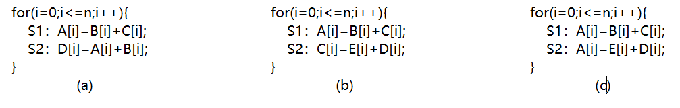
图2.1 数据依赖示例
如果循环中存在控制语句，即后一条语句执行与否依赖于前一条语句的执行结果，则称该循环中存在控制依赖。如图2.2所示，语句S2是控制依赖于语句S1的，而语句S3却并不控制依赖与语句S1，因为语句S3总是会被执行。值得一提的是，控制依赖不同于控制流，参考图2.2中的控制流图和依赖关系图可知，控制流描述了一个程序的执行路径，通常编译器可以生成控制流图并从中导出控制依赖关系。不难发现，与数据依赖类似，控制依赖也会在语句见形成执行顺序的约束，但控制依赖可以通过一种叫做预测执行的技术被消除。因此，往往在对串行程序进行并行性分析时，主要考虑其中的数据依赖关系。
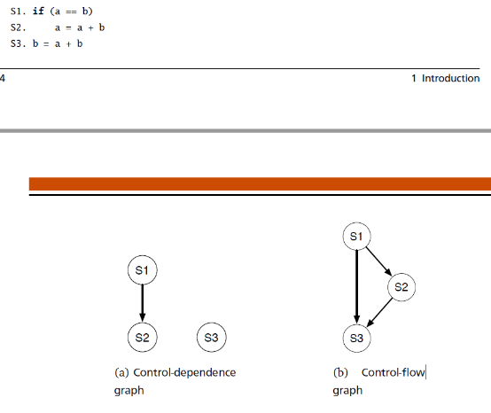
图2.2 控制依赖示例

2.1.2静态分析与动态分析方法
串行程序的并行性分析之所以具有挑战性，主要是因为不能既准确又高效地得到程序中的依赖关系。常见的程序并行性分析方法按照是否收集程序运行时的相关信息，可以分为静态分析方法和动态分析方法。
程序的静态分析是指在不运行代码的前提下，通过对程序代码或中间表示（IR）进行扫描，验证代码是否满足规范性、安全性、可靠性、可维护性等各项指标的一种代码分析技术。常见的程序静态分析技术有：（1）词法分析，对源程序的字符流进行逐个扫描，通过正则表达式匹配方法将源代码转换为等价的符号（Token）流，生成相关的符号列表；（2）语法分析，通过使用上下文无关语法将上述符号列表整理为抽象语法树，从而判断源程序在结构上是否正确；（3）语义分析，对结构上正确的源程序进行上下文有关性质的审查；（4）控制流分析，生成有向控制流图，用节点表示代码的基本块，节点间的有向边代表控制流路径，反向边表示可能存在的循环。分析过程中可以生成函数调用关系图，来表示函数间的嵌套关系；（5）数据流分析，对数据流图进行遍历，记录变量的初始化点和引用点，保存切片相关数据信息。
在很多情况下，纯静态的数据依赖分析被证明是过于保守的，因此出现了一系列的动态分析方法。动态分析关注的是程序运行时的真实行为，捕获程序实际运行时的依赖关系。具体的来说，通常有三种方式可以记录程序运行时的信息，追踪程序变量并记录、使用插桩技术^{[42]}或者结合使用前两者。其中插桩技术是常用方法之一，根据实际需要在不同阶段或不同的代码级别上加入辅助代码，按照插桩、执行、分析的三部曲对程序进行动态分析。
程序的静态分析方法在生成程序的数据流图和控制流图方面存在速度与质量的双重优势，但是静态分析方法往往在评估程序的并行性是被认为是保守的。这是因为，首先，当程序规模足够庞大且分支较多时，依赖分析的搜索空间会成几何倍增长。其次，它所用到的信息有限，在分析只有在运行时才会动态分配空间的对象之间的依赖关系问题上存在短板。与之相反，动态分析方法在程序运行时跟踪检测程序中的依赖关系，它仅仅对程序运行时确实存在的对象进行分析，不受分支数量的影响，因此动态分析过程中的数据流图和控制流图是不完整的，它的分析结果也可能取决于某种程序执行的配置，且在某些时候在时间和空间上都有很高的运行开销。

2.1.3并行性分析工具
如前文所述，发掘串行程序的并行性的实际需求是寻找程序中的数据依赖关系。当目标程序规模足够庞大，代码行数足够多时，通过手动的方式寻找程序中的数据依赖关系是不现实的，因此基于数据依赖关系理论自动预测串行程序的并行性是十分必要的。本小节中，将现有的程序并行性分析工具按照数据依赖分析器、半自动并行化工具和自动并行化工具三种类型进行了罗列（如表2.1所示）。
表2.1 现有并行性分析工具
类别 | 名称 | 定义
数据依赖分析器 | Aristotle Analysis System^{[43]} | 负责分析并揭示程序中的数据依赖关系，但不提供并行化指导，由用户通过依赖关系分析结果确定程序的并行性。
数据依赖分析器 | Frama-C^{[44]} | 负责分析并揭示程序中的数据依赖关系，但不提供并行化指导，由用户通过依赖关系分析结果确定程序的并行性。
数据依赖分析器 | DMS® Software Reengineering Toolkit™ | 负责分析并揭示程序中的数据依赖关系，但不提供并行化指导，由用户通过依赖关系分析结果确定程序的并行性。
半自动并行化工具 | Kremlin^{[45]} | 尝试在串行程序中发现潜在并行性的位置，但不显示数据依赖关系，也不对源程序进行修改，仅在程序的可并行部分对用户进行提示。-
半自动并行化工具 | Alchemist^{[46]} | 尝试在串行程序中发现潜在并行性的位置，但不显示数据依赖关系，也不对源程序进行修改，仅在程序的可并行部分对用户进行提示。-
半自动并行化工具 | Parwiz^{[47]} | 尝试在串行程序中发现潜在并行性的位置，但不显示数据依赖关系，也不对源程序进行修改，仅在程序的可并行部分对用户进行提示。-
半自动并行化工具 | Tareador^{[48]} | 尝试在串行程序中发现潜在并行性的位置，但不显示数据依赖关系，也不对源程序进行修改，仅在程序的可并行部分对用户进行提示。-
半自动并行化工具 | Intel® Advisor XE^{[49]} | 尝试在串行程序中发现潜在并行性的位置，但不显示数据依赖关系，也不对源程序进行修改，仅在程序的可并行部分对用户进行提示。-
半自动并行化工具 | SLX Tool Suite^{[50]} | 尝试在串行程序中发现潜在并行性的位置，但不显示数据依赖关系，也不对源程序进行修改，仅在程序的可并行部分对用户进行提示。-
半自动并行化工具 | Prism^{[51]} | 尝试在串行程序中发现潜在并行性的位置，但不显示数据依赖关系，也不对源程序进行修改，仅在程序的可并行部分对用户进行提示。-
自动并行化工具 | Intel® C++ Compiler | 自动分析并发现串行程序中的并行性，并自动将源串行程序转换为并行程序。
自动并行化工具 | Polly^{[52]} | 自动分析并发现串行程序中的并行性，并自动将源串行程序转换为并行程序。
自动并行化工具 | LRPD test^{[53]} | 自动分析并发现串行程序中的并行性，并自动将源串行程序转换为并行程序。
自动并行化工具 | Apollo^{[54]} | 自动分析并发现串行程序中的并行性，并自动将源串行程序转换为并行程序。
自动并行化工具 | ParallWare^{[55]} | 自动分析并发现串行程序中的并行性，并自动将源串行程序转换为并行程序。
自动并行化工具 | Par4All^{[56]} | 自动分析并发现串行程序中的并行性，并自动将源串行程序转换为并行程序。
自动并行化工具 | PLUTO^{[57,58]} | 自动分析并发现串行程序中的并行性，并自动将源串行程序转换为并行程序。
自动并行化工具 | Cetus^{[59]} | 自动分析并发现串行程序中的并行性，并自动将源串行程序转换为并行程序。
必须说明的是，尽管串行程序的并行性发现工具相关研究十分活跃，一些基于Polyhedral模型或推测执行机制对循环结构进行并行性发现和源到源转换的工作也实现了完全自动化，但由于实际应用程序具有不规则的执行模式和不同的运行规模，这些方法和工具仍然在时间、能耗、适用范围等方面存在限制性。因此，目前仍然没有适用于实际应用程序的通用且成熟的并行性发现工具。此外，静态分析仍是目前较为先进的工具中使用最广泛的方法，表2.1所列工具中只有只有Intel Advisor XE和Cetus使用了程序的运行时数据。

2.2LLVM编译器框架与IR
LLVM源于伊利诺伊大学的一个研究项目，旨在提供一个现代化的、基于SSA的编译策略，能够同时支持静态和动态的任意编程语言的编译目标。如今，LLVM已经发展成为了一个模块化和可重用的编译器和工具链技术的集合，用于优化任意程序语言源码的编译时间、链接时间、运行时间以及空闲时间。它的命名源自于底层虚拟机(Low Level Virtual Machine)的缩写,但由于这个项目的范围早已并不局限于创建一个虚拟机，这个缩写导致了广泛的疑惑。LLVM开始成长之后，成为众多编译工具及底端工具技术的统称，使得这个名字变得更不贴切，开发者们因而决定放弃这个缩写的意涵，仅将其作为一个适用于LLVM下的所有项目的名称^{[60]}。
LLVM核心库提供了与编译器相关的支持，可以作为多种语言编译器的后台来使用。传统的静态编译器（例如大多数C编译器）采用三段式设计：前端，优化组件和后端。前端组件解析程序源代码，检查语法错误，生成一个基于语言特性的抽象语法树（AST）来表示输入的代码。AST将代码转换为具有新的表达语法的中间代码提供给优化器，然后优化器和后端程序将中间翻译成机器代码（如图2.3所示）。需要说明的是，传统静态编译器对于不同的编程语
图2.3 传统静态编译器架构
言和硬件架构分别设计了不同的中间代码表示，而LLVM对这三个阶段采用了更加合理的设计（如图2.4所示），对不同的前端和后端均使用统一的中间代码表示(LLVM Intermediate Repressentation)，如此一来，使编译器支持一种新的语言就仅仅需要实现一个新的前端。同理，使编译器支持一种新的硬件设备，仅仅需要实现一个新的后端。优化器则是一个通用的组件，它针对的是统一的LLVM IR，不论是支持新的变成语言，还是支持新的硬件设备，都不需要对优化器做出修改。
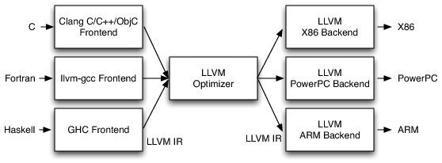
图2.4 LLVM架构
LLVM IR本质上是一种与源编程语言和目标机器架构无关的通用中间表示，是LLVM项目的核心设计和最大的优势。它使用静态单赋值（SSA）策略，即以三地址码的形式组织指令并且假设有无数个寄存器可用（即为每一个变量、基本块或函数提供唯一的标识符，但标识符名称不确定）。它是经过特殊设计的，为了支持轻量级的运行时优化、过程函数的优化、整个程序的分析和代码完全重构以及翻译等等，它定义了清晰的语义。假设我们有一段C语言程序如图2.5（a）所示，那么其对应的IR如图2.5（b）所示。可以看出，LLVM IR 是一种底层的类RISC虚拟指令集。正如真正的RISC指令集一样，它提供了一系列线性的简单指令，如加、减、比较和分支结构等等。和大多数RISC指令集不同的是，LLVM使用了一种简单的数据类型系统来标记强类型(如使用i32表示32位整型，使用i32**表示指向32位整型的指针)，而一些机器层面的细节都被抽象了出去(如函数调用使用call作标记，而返回使用ret标记)。
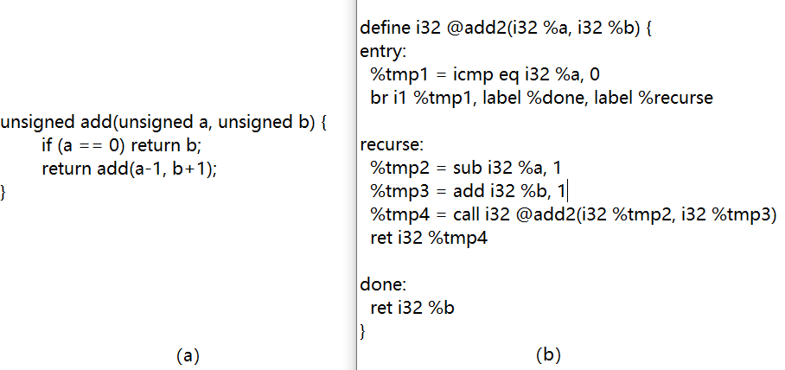
图2.5 LLVM IR示例

2.3程序的上下文流图(XFG)
程序的上下文流图，是由Tal Ben-Nun等人在文献[40]中提出的首个以通过结合程序中控制流信息与数据流信息来生成程序指令嵌入的图表示形式。其中，上下文是指相互之间存在依赖关系（包括数据依赖和控制依赖）的语句，同时为了在生成嵌入过程中避免硬件特性、编程语言特性和指令组装等方面的限制和歧义，选取独立于硬件和编程语言的LLVM IR作为图构造数据的来源。
由于LLVM将IR语句划分为“基本块”，每个基本块中不存在控制流分支。如图2.6(c)所示，在一个基本块内，程序按顺序执行并创建可追踪的数据流，同时将执行结果分配给单个标识符，因此一个基本块内的数据依赖关系清晰可见，基本块内任何标识符的上下文也很容易可以获得。但是在控制分支前后，仅靠数据流图并不足以提供足够的信息来确定给定标识符的程序上下文。XFG恰好弥补了这一缺陷，其中既包含了数据流信息也同时包含了控制流信息。如图2.6(d)所示，XFG是有向多重图，其中两个节点之间可以拥有多条边。 XFG的节点可以是变量、基本块或函数名称等标识符，在图中分别显示为椭圆形或矩形。相应地，一条边代表一种数据依赖（黑色）或控制依赖（浅蓝色）。
由于LLVM IR中对标识符名称的分配是不确定的，因此上述使用标识符作为XFG节点的表示方法使得XFG节点的表示空间变得无限大。为了更加贴合上下文的概念和更好的学习代码的嵌入表示，文献[40]的实验过程中，在假设相同上下文中出现的语句大概率具有相似的语义的前提下，对LLVM IR语句的类型进行了总结并将XFG中的节点向IR语句级别进行了二次整合生成了Dual-XFG，使其所有的节点均为LLVM IR语句，即LLVM IR文件中的一行。除非特殊说明，本文接下来所提到的XFG均指Dual-XFG。
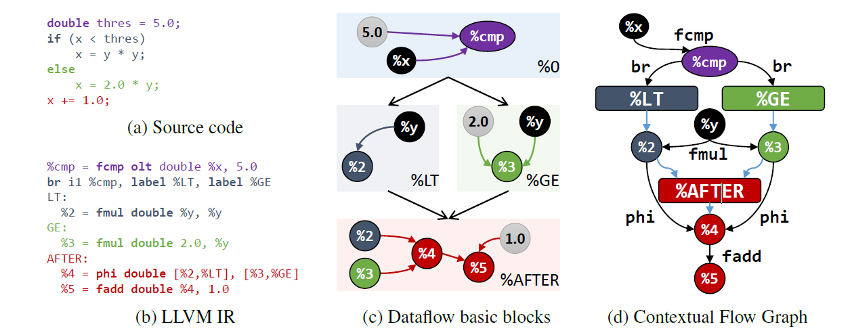
图2.6 程序的上下文流图示例
XFG的构造遵循以下规则：（1）一个基本块内的数据依赖关系必须全部用边进行连接；（2）基本块与基本块之间的依赖关系必须使用边将基本块标识符相连接；（3）没有父级数据流入的基本块，与图的根节点相连；（4）对于外部代码调用，若为静态调用，再编译过程中可以访问代码，则将该部分代码语句包含再XFG中，若为动态链接，再编译过程中不可访问代码，则使用调用语句代替。值得一提的是，对于一个有n个SSA语句的LLVM IR文件，构造其XFG的时间复杂度为O(n)，这说明了使用XFG进行程序语义的表示对于大规模代码（如Tensorflow源码）的分析具有巨大价值。

2.4 Polyhedral模型和Pluto编译器
在国内关于Polyhedral模型的研究中，多将其译为多面体模型。由于多面体模型具有应用范围广、表示能力强和优化空间大的优点，目前基于多面体模型的编译优化技术是串行程序自动并行化研究领域的一个热点, 是解决串行程序自动转换为并行程序的一种有效手段。
基于Polyhedral模型的编译技术是指在循环的上下界约束条件下将代码语句表示为空间内的多面体, 并通过在该多面体上进行的几何操作来分析和优化程序性能的编译技术。多面体模型通常利用迭代空间、访存映射、依赖关系和调度表示源代码及其语义。其中, 迭代空间是指在循环的一次迭代内，随着迭代变量（i或j等等）变化的某一条语句（如：A[i]=B[i]+C[i]）的所有实例的集合（如{A[i]=B[i]+C[i] (i=0,1,2…n)}）；访存映射用于表示程序语句与数据访问操作之间的映射关系；依赖关系是指访问相同数据元素的两个程序语句实例之间的偏序关系(其中至少有1个操作类型为写操作)；调度则被用于表示在满足依赖关系的前提下语句实例之间执行顺序。如图 2.7(a)所示循环嵌套, 其对应的多面体表示如图2.7 (b)所示, 蓝色圆形对应S1的语句实例, 红色正方形对应S2的语句实例; 图 2.7(c)中列出了该循环对应的迭代空间、调度、访存映射关系和依赖关系。
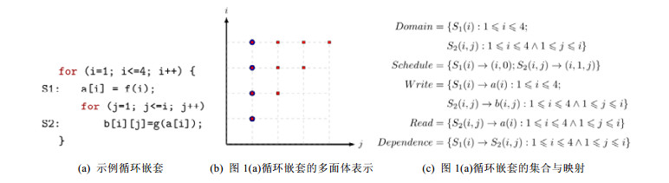
图2.7 Polyhedral模型示例
自20世纪90年代初以来，基于Polyhedral模型的编译技术在程序自动并行化研究领域取得了诸多突破，甚至在许多方面可以代表这一研究领域当前的最先进研究水平。基于Polyhedral模型的编译工具一般主要由3个部分组成，具体工作流程如图2.8所示，其中虚线框内部分为多面体编译工具的构成部件。
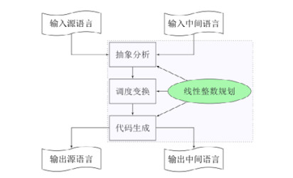
图2.8 基于多面体模型的编译工具工作流程
首先,编译工具的前端由抽象分析组件构成, 其作用是从输入的程序源码中识别并提取满足多面体模型的静态仿射约束的程序段, 将其表示成多面体的形式；然后，根据迭代空间和访存映射,调用整数线性规划过程计算其中的依赖关系。这里的静态约束是指某一个程序段中的控制流和依赖关系在编译阶段可以被判定并且能够用有限的集合进行表示。然后,编译工具的中间优化部分由调度变换组件构成, 其作用是在满足依赖关系的前提下, 通过调用整数线性规划过程, 计算得到一个可以充分发挥目标程序性能和利用硬件体系结构特点的调度结果。最后，编译工具的后端由代码生成组件构成, 该部分的功能又可以细分为两个阶段：第1阶段以迭代空间和调度结果作为输入, 借助整数线性规划过程生成AST; 第2阶段根据目标程序语言规范将AST转换为目标代码。
Pluto编译器是一个很好的开发程序并行性和数据局部性的优化工具，是众多基于Polyhedral模型的编译器中应用范围最广、最成功的编译器之一，以该编译器为平台实现的Pluto调度算法和Pluto＋算法代表了Polyhedral模型调度最先进的研究水平。文献[16]也因此于2018年被PLDI (ACM SIGPLAN Conference on Programming Language Design and Implementation) 会议以“Pluto调度算法至今在众多领域包括将机器学习算法部署在特定加速部件等方面都发挥着重要作用”的评语评为近十年最有影响力的论文。
从编程语言的层面来讲，Pluto编译器是一个从C语言程序到OpenMP程序的源到源编译器，并且自开源以来不断地尝试兼容包括PIP、ISL、PET、Clan等在内的各种开源库。从优化角度来看，Pluto算法的实现思路决定了Pluto编译器是一个试图使用调度来尽可能多的解决程序并行化中遇到的优化问题的工具。在程序的分析方法层面，Pluto编译器是一个仅支持C语言文件作为输入的静态分析工具。此外，Pluto编译器还可以被用来开发程序多粒度的并行性，比如对于存在嵌套循环的程序段，可以将外层的循环做OpenMP并行标识，而将最内层可以进行向量化的循环做ivdep和vector always标识，然后再交给基础编译器做进一步的向量化开发。遗憾的是，由于前文提到的Polyhedral模型本身对于程序静态约束的要求，Pluto编译器目前还没有办法直接用于大型应用测试集的优化。

2.5图神经网络（GNN）与图卷积神经网络（GCN）
尽管深度学习已经在欧几里得空间数据中取得了很大的成功^{[61]}，但越来越多的应用程序数据开始以图的形式进行表示，大量的学习任务要求处理元素间含有丰富关系信息的图数据。如物理系统的建模、分子指纹的学习、蛋白质结构的预测和疾病的分类等都需要模型从图数据中去学习，但传统的神经网络模型并不能很好的处理图类型的数据，图神经网络((GNN)应运而生。GNN的概念是由Gori等人首次提出的^{[62]}，后来的研究人员在设计GNN的架构时又借鉴了卷积网络（CNN）的思想，出现了图卷积神经网络（GCN）。

2.5.1图的定义
近年来，由于图的强大表达能力，用机器学习方法分析图的研究受到了越来越多的关注。图是一种对一组对象（图的节点）及其之间的关系（图的边）的集合进行建模的数据结构。在计算机科学中，一个图G可以由它所包含的顶点和边的集合来进行描述。而在机器学习领域，由于图的数据复杂且规模并不确定，往往需要将图的邻接矩阵加入到图的定义中来，具体定义如下：定义图G=(V,E,A)，其中V代表图的节点集合，E代表图的边的集合，A代表图的邻接矩阵。在一个图中，v_{i}∈V表示一个节点，e_{ij}=(v_{i},v_{j})表示一条边。对于一个具有N个节点的图G来说，它的邻接矩阵A是一个N*N的矩阵，A_{ij}表示图的第i个节点v_{i}和第j个节点v_{j}之间的关系，如果A_{ij}>0则两个节点间存在一条边e_{ij}，反之则不存在。根据顶点之间的边是否存在方向依赖关系，图可以分为有向图和无向图。如图2.9（a）所示，有向图G=({v₁，v₂，v₃}，{e₁₂，e₂₃，e₃₁，e₃₂}，A)，其中A如图2.9（b）所示。
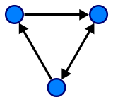
图2.9有向图
图数据的复杂性对现有机器学习算法提出了重大挑战，因为图数据是不规则的。每张图大小不同、节点无序，一张图中的每个节点都有不同数目的邻近节点，使得一些在图像中容易计算的重要运算（如卷积）不能再直接应用于图。此外，现有机器学习算法的核心假设是数据实例是彼此独立的。然而，图数据中的每个实例都与周围的其它实例相关，含有一些复杂的连接信息，用于表示数据之间的依赖关系。

2.5.2GNN简介
图神经网络（GNN）是在图域上运行的基于深度学习的方法。GNN 以其令人信服的性能和较高的可解释性，近年来已成为一种广泛应用的图论分析方法。GNN是一种连接模型，它通过图的节点之间的消息传递来捕捉图的依赖关系。与标准的神经网络不同的是，图神经网络保留了一种状态，可以表示来自其邻域的具有任意深度的信息。虽然原始的 GNN很难为一个固定点进行训练，但是网络结构、优化技术和并行计算的最发展已经使它们具备了学习的能力。
GNN的学习目标是获得每个节点的隐藏状态 h_{v}，其中包含了来自相邻节点的状态信息。为了更好的理解经典图神经网络如何使每个节点都能感知到图上的其他的结点，接下来就图神经网络节点状态的更新与输出做简要说明：给定一张图 G，每个节点v都有其自己的特征x_{v}，每条节点v与节点u之间边的也具备特征x_{(v,u)}；在t+1时刻，结点v的隐藏状态按照式2.1方式更新。式2.1中，$f$就是隐藏状态的状态更新函数，$x_{co\left[v\right]}$指的是与结点v相邻的边的特征，$x_{ne[v]}$指的是节点v的邻节点的特征，$h_{ne\left[v\right]}^{t}$则指邻节点在t时刻的隐藏状态。需要注意的是，$f$是一个全局共享的函数，是对所有节点都成立的。如图2.10所示，假设节点5为中心节点，其隐藏状态h₅的更新函数如图所示。不断地利用当前时刻中心节点的邻节点的隐藏状态作为部分输入来生成下一时刻中心节点的隐藏状态，直到每个结点的隐藏状态变化幅度很小，整个图的信息流动趋于平稳。至此，每个结点也就都感知到了其邻节点的信息。
$h_{v}^{t+1}=f\left(x_{v},x_{co\left[v\right]},h_{ne\left[v\right]}^{t},x_{ne[v]}\right)$ （式2.1）
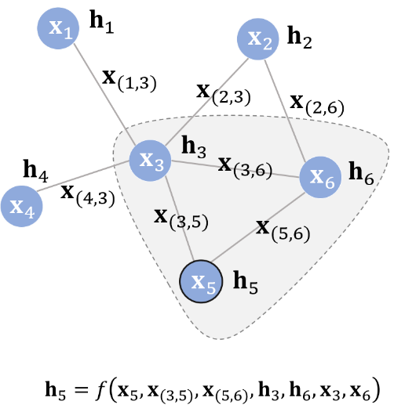
图2.10 GNN状态更新示例
状态更新公式仅仅描述了如何获取每个节点的隐藏状态，除此以外，我们往往还需要另外一个函数$g$来描述如何适应下游任务。如在节点分类问题中，我们需要根据节点v最终时刻的隐藏状态h_{v}按式2.2所示方式得到其输出o_{v}用于分类任务。其中，$g$又被称为局部输出函数，与$f$类似，$g$也是一个全局共享的函数。
$o_{v}=g(h_{v},x_{v})$ （式2.2）
综上，GNN的节点状态更新和输出整体流程如图2.11所示，可以很清楚的看到，每一时刻的节点状态都与前一时刻其邻节点的状态密切相关。如T₁ 时刻，因为结点 1 与结点 3相邻，所以节点1在T₁时刻的状态更新过程接受节点 3 上一时刻的隐藏状态作为输入。直到 T_{n}时刻，各个节点隐藏状态收敛，每个结点后面接一个$g$即可得到该结点的输出$o$。需要说明的是，对于不同的图来说，收敛的时刻可能不同。

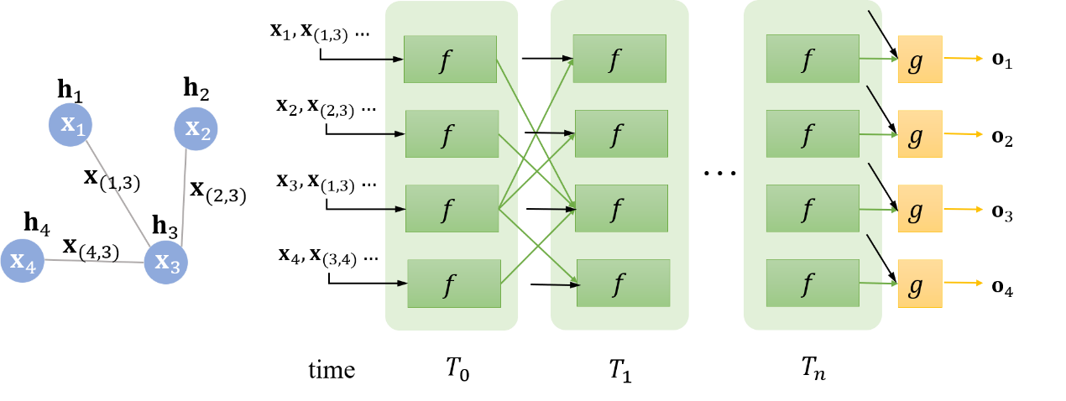
图2.11 GNN状态更新与输出流程图

2.5.3GCN简介
作为GNN的一种特殊架构，图卷积神经网络（GCN）将深度学习中常用于图像处理的卷积神经网络(CNN)应用到了图数据上，它为图数据的处理提供了一个崭新的思路，由Thomas Kpif于2016年首次提出^{[63]}。
与CNN类似，可以将GCN中的卷积理解为在局部范围内的节点特征抽取方法，这里的局部指的是中心节点及其邻节点的集合。如图2.12(a)所示，如果把图像中的每个像素点视作图的一个节点，一张图片也可以看作是一个非常稠密的图，图2.12(b)则是一个普遍意义上的图结构，阴影部分代表卷积核。不难发现，在以图像为代表的欧几里得空间中，每个节点的邻节点数量都是固定的。如图2.12(a)中任何节点的邻节点始终是8个(边缘上的节点可以做填充)。但在图这种非欧几里得空间数据中，节点的邻节点数量并不固定。如图2.12(b)中绿色节点的邻节点有2个，但同时存在某个节点有5个邻节点的情况。欧式空间中的卷积操作实际上是用固定大小可学习的卷积核来抽取像素的特征，但由于图中节点的邻节点数量不固定，所以传统的卷积核并不能满足图数据处理的需求。
因此，图卷积神经网络的本质是提供了适用于图的可学习的卷积核用于抽取图上节点的特征。与上文提到的GNN相比，同样是结合邻节点的状态信息来更新中心节点的状态，且同样具备局部输出函数$g$来完成更多的下游任务（如节点分类等）；不同的是，GNN通过多次循环迭代以达到节点的隐藏状态收敛的目的，每次迭代的参数（即状态更新函数$f$）是全局共享的，而GCN则是以卷积的方式通过卷积层堆叠，不同的卷积层根据任务需要可以采用不同的参数，完成节点状态的更新。
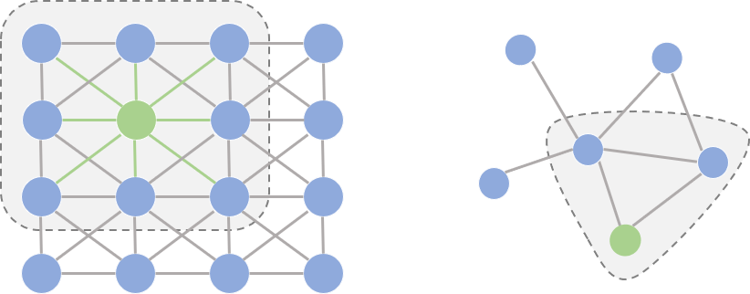
图2.12 卷积示例

2.6本章小结
本文的研究内容将深度学习与串行程序的并行性分析相结合，为了使后续章节中的内容更加清晰易懂，本章除了对研究过程中使用到的编译工具、程序语义表示方法给出具体的说明外，在串行程序的并行性分析方面，简要解释了串行程序并行性分析的概念与意义，对串行程序并行性分析过程中重点关注的数据依赖关系与控制依赖关系的概念做了详细阐述，对程序的静态分析方法和动态分析方法进行了简要说明，并对现有的程序并行性分析工具做了分类罗列；在深度学习方面，重点介绍了后续实验过程中使用到的经典图神经网络和卷积图神经网络的相关概念与理论。

